*Федеральное государственное бюджетное образовательное учреждение высшего образования*

## «Московский государственный технический университет имени Н.Э. Баумана»

***(национальный исследовательский университет)***

### ФАКУЛЬТЕТ ИНФОРМАТИКА И СИСТЕМЫ УПРАВЛЕНИЯ

КАФЕДРА КОМПЬЮТЕРНЫЕ СИСТЕМЫ И СЕТИ (ИУ6)

**О т ч е т**

# по лабораторной работе №7

**вариант 2.17**

**Дисциплина:**

### Языки интернет-программирования

**Название лабораторной работы:**

[Особенности использования языка Ruby](http://e-learning.bmstu.ru/moodle/mod/resource/view.php?id=1005)

Студент гр. ИУ6-32 18.02.2018 **Петров Олег Алексеевич**

(Подпись, дата) (И.О. Фамилия)

Преподаватель

(Подпись, дата) (И.О. Фамилия)

Москва, 2018

# Задание 1:

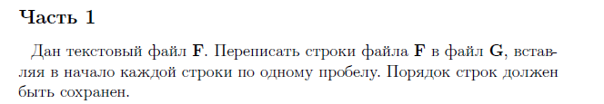

**Код front.rb**

*require_relative* **'back'***f* = ***File***.*new*(**"F.txt"**)  
*g* = ***File***.*new*(**'G.txt'**, **'w'**)  
  
func(*f*,*g*)  
  
*f*.close  
*g*.close

**Код back.rb**

**def** *func*(*f*,*g*)  
 **while** *line* = *f*.gets  
 *g*.print(**' '**,*line*)  
 **end  
end**

**Результаты работы программы**

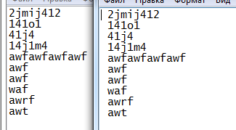

Рис.1 файл до и после преобразований.

# Задание 2:

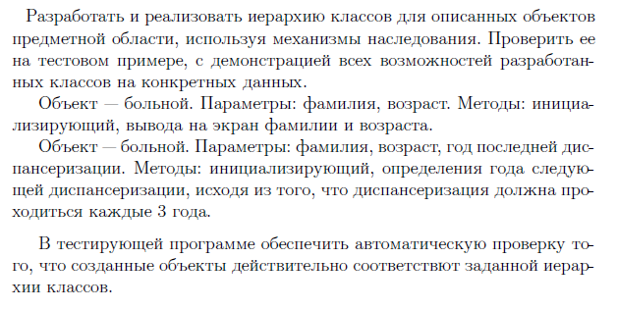

**Код front.rb**

*require_relative* **'back'***a* = ***PacientA***.*new*(**'Oleg'**, **'Petrov'**, 19)  
*a*.print  
  
*b* = ***PacientB***.*new*(**'Oleg'**, **'Petrov'**, 19, 2018)  
puts *b*.next.to_s

**Код test.rb**

*require* **'minitest/autorun'  
  
class *Test*** < ***Minitest***::***Test* def** *test_instance_of* assert_instance_of(***PacientA***, ***PacientA***.*new*(**'Oleg'**, **'Petrov'**, 19))  
 assert_instance_of(***PacientB***, ***PacientB***.*new*(**'Oleg'**, **'Petrov'**, 19, 2018))  
 assert_kind_of(***PacientA***, ***PacientB***.*new*(**'Oleg'**, **'Petrov'**, 19, 2018))  
 **end  
end**

**Код back.rbw**

**class *PacientA* def** *initialize*(*a*, *b*, *c*)  
 **@name** = *a* **@surname** = *b* **@age** = *c* **end  
  
 def** *print* puts **"**#{**@name**} #{**@surname**}**,** #{**@age**} **years old"  
 end  
end  
  
class *PacientB*** < ***PacientA* def** *initialize*(*a*, *b*, *c*, *d*)  
 **super**(*a*, *b*, *c*)  
 **@last** = *d* **end  
  
 def** *next* **@last** + 3  
 **end  
end**

**Результаты работы программы**



Рис.2 результат запуска test.rb



Рис.3 результат запуска front.rb

# Вывод:

1. Создан код приложения Ruby, реализованный в виде трех отдельных файлов.
2. Проведено тестирование.
3. Тестирование показало корректность работы.